**Хвошч Магдалена Микитова (Chwoszczowna Magdalena Ewdokija)**

14 мая 1805 г – крещение (НИАБ 136-13-894, лист 57об, №26/1805-р (ориг)).

**НИАБ 136-13-894:** Лист 57об. **Метрическая запись №26/1805-р (ориг).**

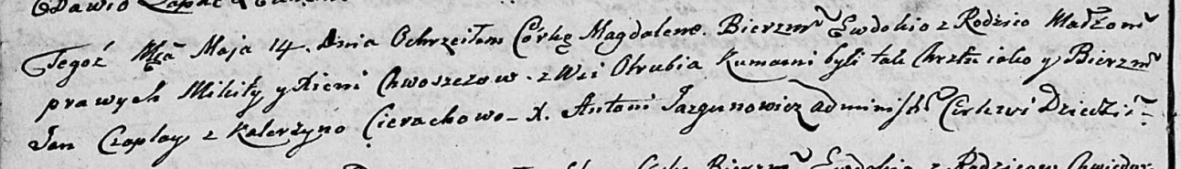

Дедиловичская Покровская церковь. 14 мая 1805 года. Метрическая запись о крещении.

Chwoszczowna Magdalena Ewdokija – дочь родителей с деревни Отруб.

Chwoszcz Mikita – отец.

Chwoszczowa Xienia – мать.

Czaplay Jan – кум.

Cierachowa Katerzyna – кума.

Jazgunowicz Antoni – ксёндз.